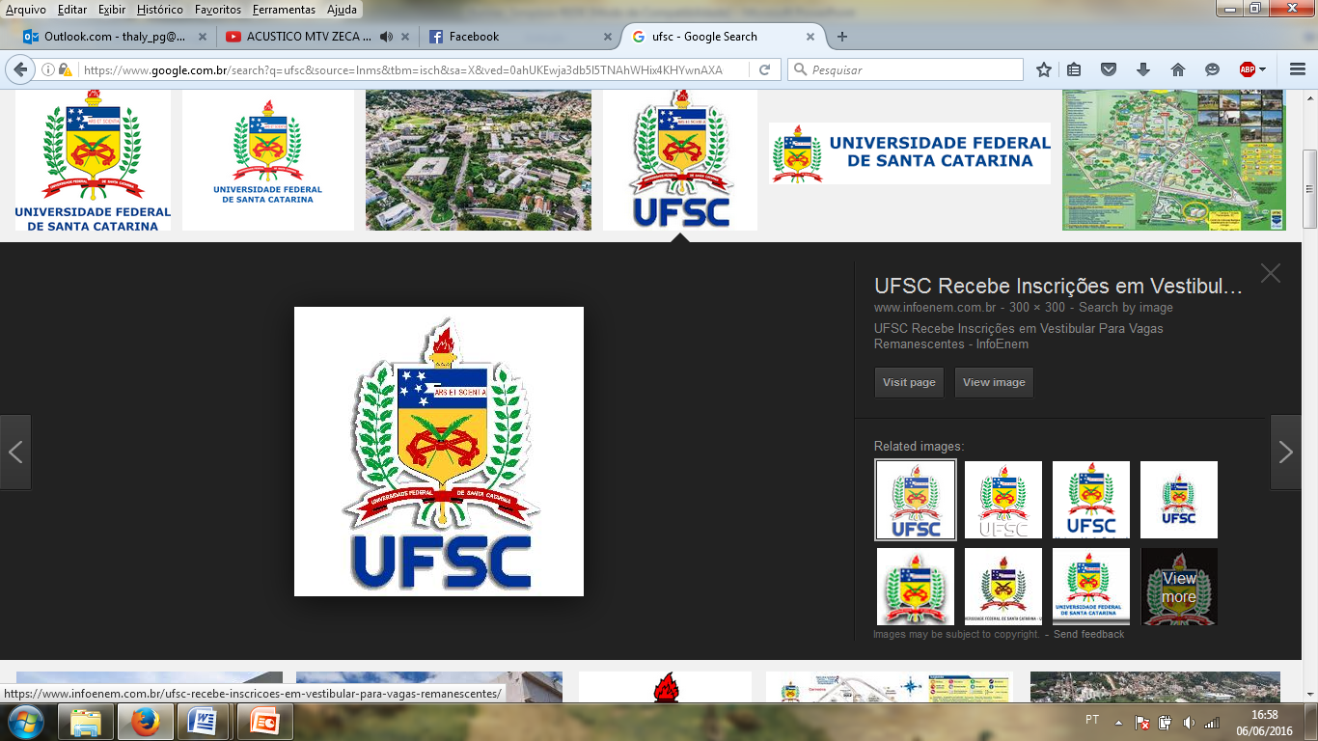 FICHA DE INSCRIÇÃO 

**V Curso de Férias – Explorando a Ciência**

**(11 a 13 de dezembro de 2017)**

**Dados do Aluno**:

Nome Completo:____________________________________________________________

Data de Nascimento ___/____/_____ Série: __________________________

Instituição de Ensino: ________________________________________________________

Contato:___________________________________________________________________

Inscrições no período de **06/11/2017 a 19/11/2017**, através do e-mail: [novostalentosccb@gmail.com](mailto:novostalentosccb@gmail.com)

Contatos e informações: Doutoranda Thaline de Quadros ([thaly_pg@hotmail.com](mailto:thaly_pg@hotmail.com)).

O que é ser um cientista para você? Por que você gostaria de participar do curso de férias?_______________________________________________________________________________________________________________________________________________________________________________________________________________________________________________________________________________________________________________________________________________________________________________________________________________________________________________________



